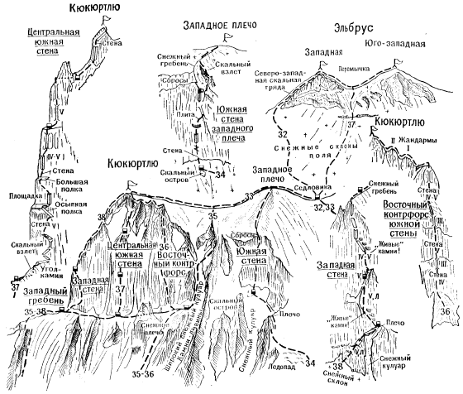
33. Кюкюртлю через Западное плечо (маршрут 2Б к.сл,).
Путь от поселка Терскол до Западного плеча через Старый Кругозор и перевал Хотютау описан в маршруте 32.
С плеча свернуть влево, на запад, и пологим длинным спуском по снежным полям и склонам Западного отрога Эльбруса выйти под взлет вершины Кюкюртлю. По короткому пологому снежному склону взойти на вершину. От плеча 1 - 1.5 часа.
Возвращение по пути восхождения. Продолжительность маршрута 4 дня. Дополнительное снаряжение: 2 ледовых крюка и 2 пары кошек. ("Баксанская долина", А.Ф.Наумов)

